LAPORAN ANIMASI KOMPUTER

MENGGUNAKAN BAHASA PEMROGRAMAN *JAVASCRIPT*

Animasi Pantulan Bola dengan Persamaan Matematika

Menggunakan Bahasa Pemograman *Javascript*

Nama : Agustina Rahman

NIM : E1E115003

Program Studi : Teknik Informatika



PROGRAM STUDI TEKNIK INFORMATIKA

UNIVERSITAS HALU OLEO

2018

1. Judul:

Animasi Bola Pantul dengan Persamaan Matematika Menggunakan Pemprograman *Javascript*.

1. **Pendahuluan**
2. Latar Belakang

Multimedia merupakan salah satu bidang dalam dunia komputer yang merupakan suatu media penggabungan beberapa konten seperti audio, gambar, teks, animasi, video dan konten interaktif lainnya. Umumnya multimedia dapat dikatakan sebagai suatu media interaktif yang dapat dimanfaatkan dalam berbagai bidang kehidupan sehari-hari. Seperti pada saat presentasi atau memperkenalkan suatu produk pada khalayak ramai, suatu produk dapat lebih dikenal dengan penggabungan gambar yang lebih dijelaskan dengan teks dan didukung dengan audio dan animasi atau video. Hal-hal kecil tersebut dapat dipermudah dengan multimedia yang interaktif.

Dari beberapa konten multimedia tersebut, terdapat animasi yang banyak diminati masyarakat sekarang. Baik itu animasi yang diimplementasikan dalam presentasi ataupun animasi 2D atau 3D untuk hiburan masyarakat.

Animasi tersebut dapat dibuat menggunakan bahasa pemrograman *javascript*. *Javascript* merupakan bahasa pemograman tingkat tinggi dan dinamis. Sehingga dengan *javascript* ini lebih mudah digunakan membuat animasi dengan sebuah persamaan matematika.

1. Tujuan
2. Mengetahuis *syntax* *javascript* dalam membuat animasi
3. Memahami pembuatan objek pada *javascript*
4. Memahami cara pergerakan objek pada *javascript*
5. **Bahan dan Metode**
6. Alat dan Bahan

Adapun alat dan bahan yang digunakan, adalah sebagai berikut :

|  |  |  |
| --- | --- | --- |
| No | Alat dan Bahan | Fungsi |
| 1. | Laptop / PC | Untuk menjalankan text editor |
| 2. | Notepad++ | Untuk menulis perintah program (*coding*) |

.

1. Metode

Metode yang digunakan dalam pembuatan animasi ini, yaitu *Timing and* Spacing. *Timing* berhubungan dengan durasi atau jumlah *frame* yang diperlukan oleh sebuah *action*. *Timing* yang tepat akan membuat sebuah *action* tampil meyakinkan. Sedangkan *spacing* berhubungan dengan kecepatan sebuah benda. apakah benda tersebut memiliki kecepatan konstan atau dipercepat atau diperlambat atau kombinasi dipercepat dan diperlambat. berikut adalah variasi-variasi spacing dalam proses pembuatan animasi.

1. **Hasil**

Awal bola pada animasi ini di buang dari ketinggian tertentu

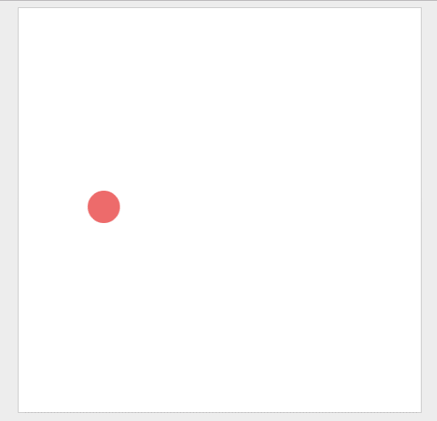

Kemudian bola yang jatuh seperti mengikuti gaya gravitasi

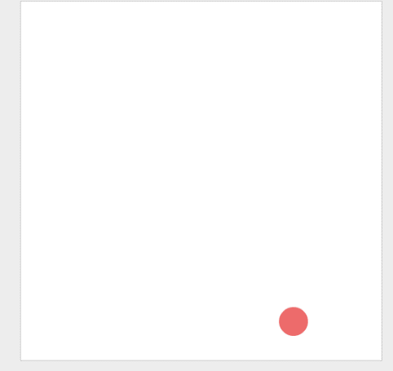

Ketika bola jatuh di bawah, kemudian bola terpantul kembali ke atas.

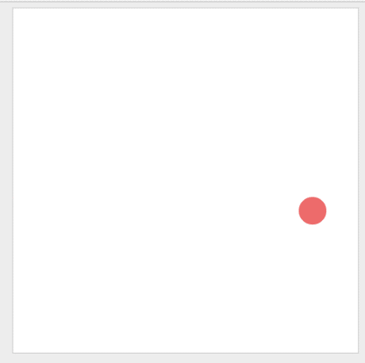

1. **Pembahasan**
2. Algoritma
3. Membuat background dan canvas menggunakan HTML

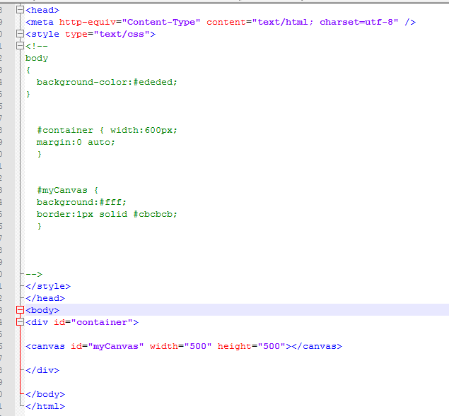

1. Membuat objek berupa bola yang akan diberikan fungsi.

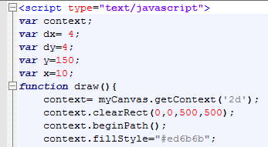

1. Memberikan animasi gerakan pada objek.

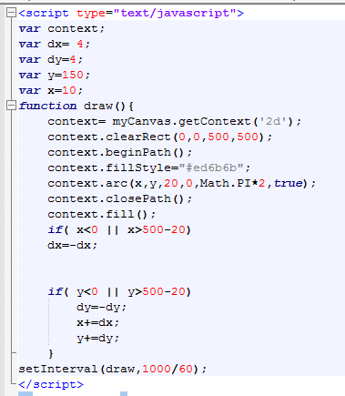

1. **Kesimpulan dan Saran**
2. Kesimpulan

Dalam merancang animasi ada beberapa hal yang perlu diperhatikan yaitu objek animasi itu sendiri yang berfungsi agar animasi dapat bergerak dan *timeline* yang berfungsi mengatur kapan objek bergerak atau berhenti.

1. Saran

Sebaiknya meningkatkan lagi pengetahuan tentang fungsi-fungsi pada *javascript* dalam membuat animasi agar animasinya bisa lebih berkembang.

**Daftar Pustaka**

Windarna.2016.Makalah Animasi Complate.http://windarna.blogspot.co.id/

Diakses pada tanggal 29 Mei 2018 pukul 16.14 WITA

Anonim.2016.Bounce Ball Using Canvas.http://webdesignidtutorial.wordpress.com.

Diakses pada 28 Mei 2018 pukul 21.16 WITA